 | CAMILO IGNACIO RIOS BERNAL  Dirección: Puerto Belén 3890, Puente Alto  Santiago, Chile  Tel. 228753200  Cel. (09)-79422996  e-mail: camilo.irb@gmail.com |  | 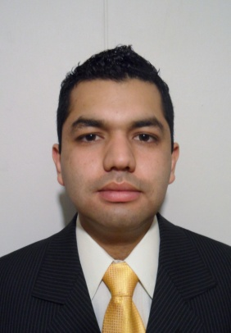
antecedentes académicos
2006-2012 |  | UNIVERSIDAD DE CHILE  FACULTAD DE ECONOMIA Y NEGOCIOS  - Ingeniería Comercial, Mención Administración |  | Santiago,  Chile
2002-2005 |  | COLEGIO NAZARET DE LA FLORIDA  - Educación Media |  | Santiago,  Chile
METAS PROFESIONALES
- Especial interés por trabajos relacionados con el área administrativa y financiera.
- Formar parte de una organización con equipos de trabajo de excelencia, donde exista un buen ambiente laboral y que permita un desarrollo de carrera.
- Ser parte de una organización que actúe de manera responsable con la sociedad y el medio ambiente.
experiencia laboral
Octubre 2012 – Octubre 2013 |  | - TUR-BUS  Analista de control de gestión.  Desarrollo de funciones de manera matricial en la gerencia de operaciones de la empresa, bajo la dependencia directa del área de control de gestión.  Análisis de información, a través de generación, mejora y desarrollo de indicadores de gestión, vinculados a la gerencia, tanto a nivel de servicios, como de personas. Recolección y análisis de información, adicional a los indicadores establecidos, solicitada por la gerencia y subgerencias.  Dirección de reuniones orientadas al análisis de información y a la creación de planes de acción que buscaban la corrección y/o mejora de los procesos vinculados a las distintas subgerencias, considerando la información obtenida por los indicadores.  Control y análisis de gastos en la gerencia y subgerencias, respecto a desviaciones del presupuesto y ante cambios del mismo. |  | Santiago, Chile
Enero 2012 - Febrero 2012 |  | - BANEFE  Práctica Profesional.  Desarrollo de funciones en el departamento de recuperaciones del banco.  Mi trabajo consistió en prestar apoyo a supervisores del área. Evaluando la gestión de los trabajadores, tanto internos como externos, participación en la elaboración y análisis de incentivos, además de formar parte del proceso de regularización de clientes. |  | Santiago, Chile
OTRas actividades
2010-2011 |  | - Clases particulares de matemáticas impartidas a todos los niveles educativos de enseñanza media. |  | Santiago, Chile
informacion adicional
Nacionalidad: Chilena
Fecha de Nacimiento: 23 de julio de 1987
Rut: 16.740.653-K
Computación: Uso de Word, PowerPoint, Internet y aplicaciones Windows, nivel intermedio.
Uso de Excel, nivel intermedio-avanzado.
Idioma: Inglés nivel básico.
Actividades de interés: Interés por los deportes en especial el fútbol y destreza en juegos lógicos, matemáticos y estratégicos.
Cursos realizados: Preparación y Evaluación de Proyectos. Reinaldo Sapag.

